PEMERINTAH KABUPATEN TULANG BAWANG
DINAS PENDIDIKAN
SD NEGERI 02 PANCAKARSA PURNAJAYA
Alamat Jl Raya Pancamulia Kecamatan Banjar Baru Kabupaten Tulang Bawang

SOAL SEMESTER BAHASA INGGRIS
Mata Pelajaran : Bahasa Inggris Nama :…………………………
Kelas 1 ( Satu )

I Chose the correct a, b, or c to answer the questions!

- Dini : Good Morning, Dita.
Dita : ….., Dini.
- good bye
- good morning
- good night
- It is a…
- flower
- book
- ant

- My name is Tessa in Indonesian is…
- Namanya adalah Tessa
- Nama saya adalah Tessa
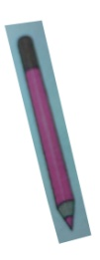
- Nama adiku Tessa

- It is …
- a book
- a ruler
- a pencil

- Window in Indonesia is…
- lemari
- jendela
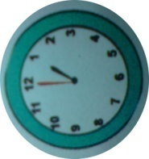
- pintu

- It is a …
- clock
- a ruler
- a pencil

- It is a …
- snake
- frog
- butterfly

- Ini adalah gelas in English is…
- There is a glass
- This is a glass
- That is a book

- This is a flag in Indonesian is…
- Ini adalah sebuah bendera
- Ini adalah sebuah tas
- Ini adalah sebuah meja

- Teacher in Indonesian is…
- Polisi
- Dokter
- Guru

- Answer the questions!
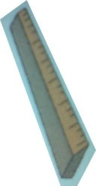
- It is a ….

- It is a ….

- It is a …

- It is a …

- It is a …

